ООО «Оптимал» является узкопрофильной организацией, осуществляющей поставку специального строительного оборудования для тоннелестроительных и мостостроительных предприятий.
Кроме этого, ООО «Оптимал» имеет собственное опытно-экспериментальное производство, на базе которого мелкосерийно изготавливаются металлоконструкции, специальные установки, режущий инструмент, щеточные уплотнения и другие изделия для нужд наших заказчиков.
На основании запроса направляю Вам коммерческое предложение на изготовление и поставку следующего оборудования:

Установка для намотки проволоки НП-12-01.
Установка для намотки проволоки предназначена для намотки сварочной проволоки диаметром до 4 мм с кассет К300 в барабан трактора ТС–16 и др.
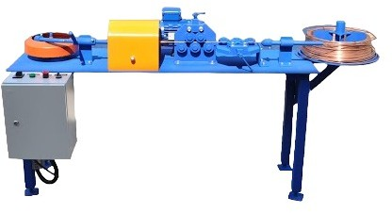
Технические характеристики: Номинальная потребляемая мощность - 0,75 кВт.
Напряжение питающей цепи - 380 В. Частота - 50 Гц.
Число фаз – 3. Производительность - 12,0 м/мин. Габаритные размеры, не более:
- длинна - 1600 мм
- ширина – 450 мм
- высота – 1000 мм
Масса станка - не более 155 кг.

Установка для рубки проволоки РП-17-01.
Установка для рубки проволоки предназначена для рубки сварочной проволоки диаметром до 2 мм с целью получения крупки длиной от 0,5 до 2,6 мм.

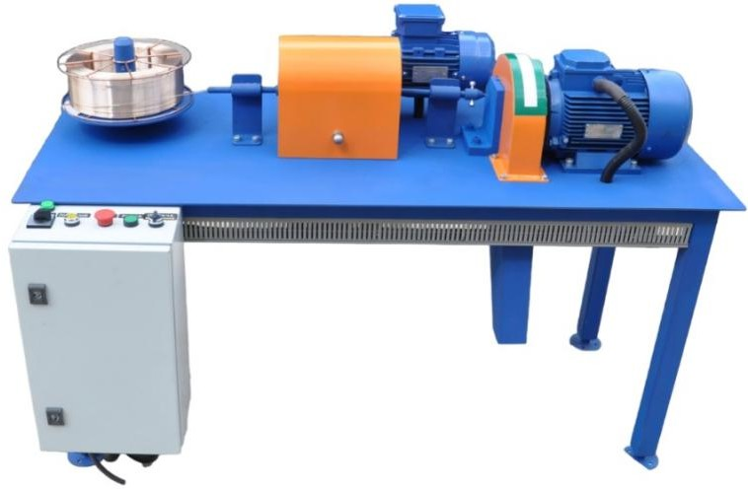
Технические характеристики: Номинальная потребляемая мощность - 4,75 кВт.
Напряжение питающей цепи – 380 В. Частота – 50 Гц.
Число фаз – 3. Производительность - 17,0 кг/час. Габаритные размеры, не более:
- длинна – 1500 мм
- ширина – 600 мм
- высота – 1200 мм
Масса станка - не более 250 кг.

